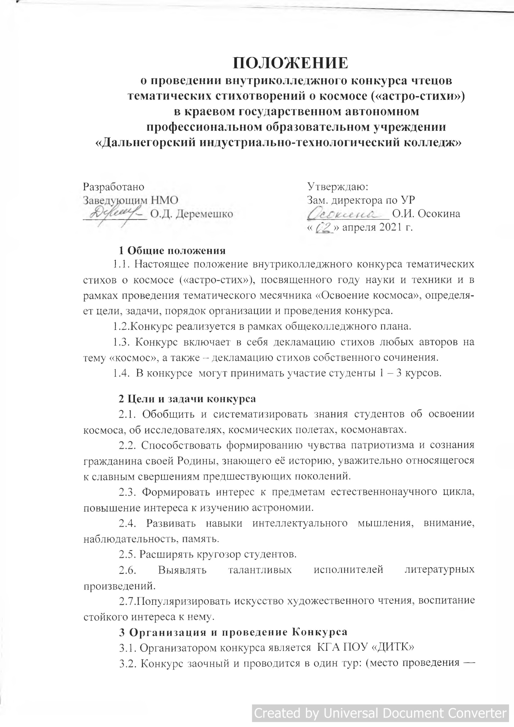

на сайте КГА ПОУ «ДИТК» http://itk-dg.ru/, в разделе Образовательная платформа Moodle).
3.4 Конкурс проводится для всех желающих студентов 1 – 3 курсов без предварительного отбора.
3.5 Участники должны разместить запись видео выступления одного участника на платформе Moodle. Продолжительность записи — не более 5 минут.
Обязательные условия выступления:
- выучить наизусть и исполнить одно стихотворение по теме конкурса.
- начать выступление с указания названия произведения, автора произведения и представиться по фамилии, имени, отчеству и назвать группу и профессию (специальность) на которой обучаетесь.
- во время выступления могут быть использованы музыкальное сопровождение, декорации, костюмы.
Видеоролики загружаются в любом популярном формате на платформе Moodle и в разрешении не более чем 1920х1080 .

4. Порядок проведения конкурса
4.1. Внутриколледжный конкурс проводится с 15 по 22 апреля 2021 года.
4.2. Жюри просматривает видеоролики и подводит итог с 23 по 27 апреля 2021 года. Составляет итоговый протокол.

5 Критерии оценивания работ
5.1. Итоги конкурса подводятся с учётом следующих требований:
- соответствие работы данному положению;
- самостоятельность, оригинальность, грамотность, артистизм.
5.2. В протокол выставляется оценка по 5- балльной системе.
5.3. В протоколе отмечается лучшая работа по конкретному критерию.
5.4. На последнем этапе оформляется единый протокол, по итогам которого определяется лучшая работа.

6 Подведение итогов и поощрение победителей
6.1. Подведение итогов и награждение победителей состоится 29 апреля на линейке, посвященной закрытию тематического месячника «Освоение космоса».
6.2. Все участники и их руководители получают электронный сертификат.

